**Sujet 2**

NOM : ……………………………… PRENOM : …………………………………….. DATE : …………………………….

**EVALUATION DE LEçON DE 5e SUR LA PLACE DE L’EGLISE AU MOYEN-AGE :**

L’orthographe et la présentation (propreté) sont notés sur 1 point. **Répondre aux questions par des phrases réponse**.

|  |  |
| --- | --- |
| **NOTE :** | **CONSEILS / APPRECIATION :** |
|  |  |

**Exercice 1 : le message religieux de l’Eglise par l’histoire de l’art /4,5**

**QUESTIONS :**

**1)** Dans quel village et quel département de France la sculpture représentée sur le document se trouve-t-elle ? De quel type de sculpture s’agit-il ? *(1 point)*

…………………………………………………………………………………………………………………………………….

…………………………………………………………………………………………………………………………………….

**2)** Nomme les éléments représentés les chiffres sur la photographie : *(2 points)*

1 : ………………………… 2 : ………………………… 3 : …………………………….. 4 : ….……………………..

5 : ………………………… 6 : ………………………... 7 : ……………………………..

**3)** Quel est le message religieux transmis aux chrétiens du Moyen-Age à travers cette sculpture ? Explique.

*(1.5 point)*

…………………………………………………………………………………………………………………………………….

…………………………………………………………………………………………………………………………………….

…………………………………………………………………………………………………………………………………….

…………………………………………………………………………………………………………………………………….

**Exercice 2 : les différents rôles de l’Eglise au Moyen-Age** **/2**

**1)** Pourquoi dit-on de l’Eglise qu’elle joue un rôle social au Moyen-Age ? Explique. *(1 point)*

…………………………………………………………………………………………………………………………………….

…………………………………………………………………………………………………………………………………….

**2)** Connais-tu un autre rôle joué par l’Eglise au Moyen-Age ? Explique. *(1 point)*

…………………………………………………………………………………………………………………………………….

…………………………………………………………………………………………………………………………………….

…………………………………………………………………………………………………………………………………….

**Exercice 3 : l’organisation et la richesse de l’Eglise** **/5**

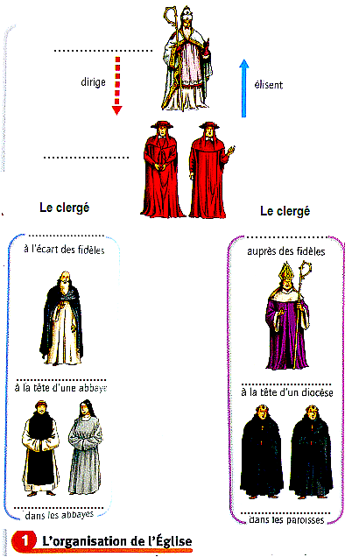

**4)** Cite deux autres exemples de sources de revenus pour l’Eglise au Moyen-Age. *(1 point)*

……………………………………………………………………...…………………………………………………………….

……………………………………………………………………...…………………………………………………………….

**Exercice 4 : la vie du clergé dans une abbaye cistercienne /7,5**

**1)** Qu’est-ce qu’une abbaye ? *(0.5 point)*

……………………………………………………………………...…………………………………………………………….

……………………………………………………………………...…………………………………………………………….

……………………………………………………………………...…………………………………………………………….

**QUESTIONS :**

**1)** Complète le schéma d’organisation de l’Eglise ci-joint (8 mots à placer). *(2,5 points)*

**2)** Pourquoi le mot « Eglise » est-il écrit avec une majuscule ici ? Dans quel cas ce mot s’écrit-il sans majuscule ? *(0.5 point)*

……………………………………………………………………...........

……………………………………………………………………...........

……………………………………………………………………...........

……………………………………………………………………...........

**3)** Qu’est-ce que la dîme ? Explique. *(1 point)*

……………………………………………………………………...……

……………………………………………………………………...……

……………………………………………………………………...……

……………………………………………………………………...……

**2)** Sur la photographie aérienne de l’abbaye de Fontenay ci-dessous, indique le nom de lieux demandés. *(2 points)*

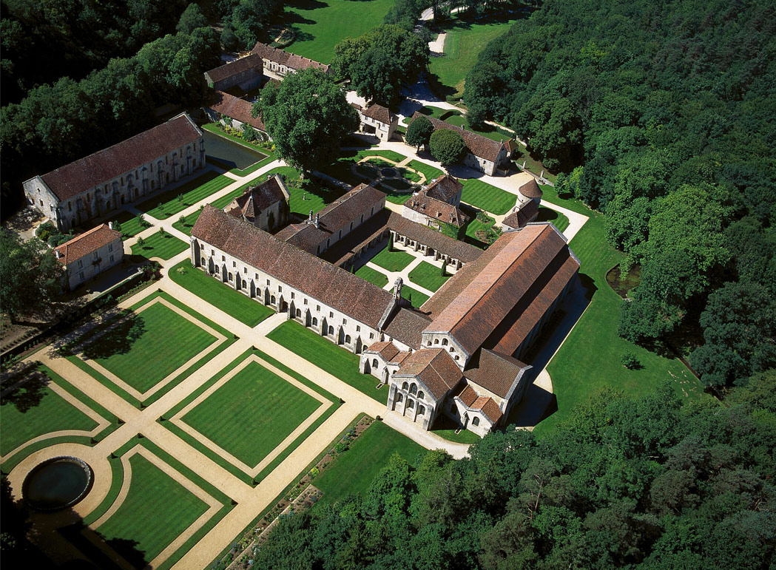

**1 :** ……………………………………. **3 :** …………………………………..

**2 :** ……………………………………. **4 :** …………………………………..

*Indice pour n°1 : partie de l’abbaye servant souvent pour la prière.*

*Indice pour n°2 : partie centrale de l’abbaye servant souvent de lieu de méditation.*

*Indice pour n°3 : partie de l’abbaye servant de salle de réunion.*

*Indice pour n°4 : partie de l’abbaye servant à la copie de manuscrits.*

**3)** Cite un exemple de lieu consacré au travail des moines et un exemple de lieu où les moines vivent en communauté (autres que ceux indiqués par les chiffres ci-dessus). *(1 point)*

……………………………………………………………………...…………………………………………………………….

……………………………………………………………………...…………………………………………………………….

……………………………………………………………………...…………………………………………………………….

**4)** Dans un texte d’entre 5 et 10 lignes, explique comment s’organisait la vie quotidienne des moines dans l’abbaye de Fontenay au Moyen-Age. Rédige ta réponse sur ta feuille de classeur. *(4 points)*

*Quelques conseils de rédaction :*

* *Evoquer : le nom du clergé auquel ils appartiennent, le nom de la règle qu’ils suivent.*
* *Expliquer leurs activités quotidiennes, la façon dont ils vivent.*
* *Penser aux différents lieux qui composent l’abbaye.*

**2**

**3**

**1**

**4**